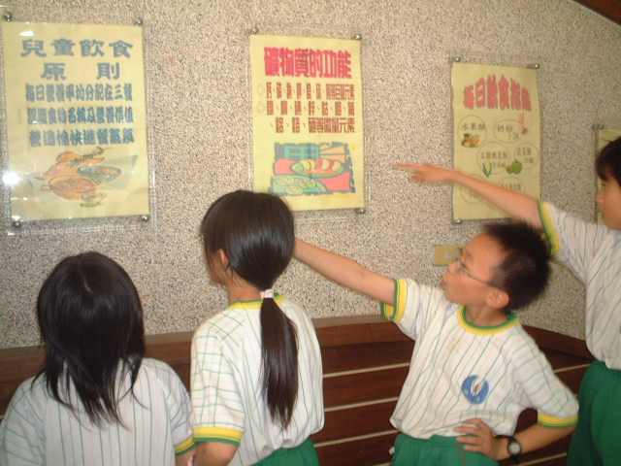

小朋友正在閱讀兒童飲食原則，充實自己的營養衛生常識。
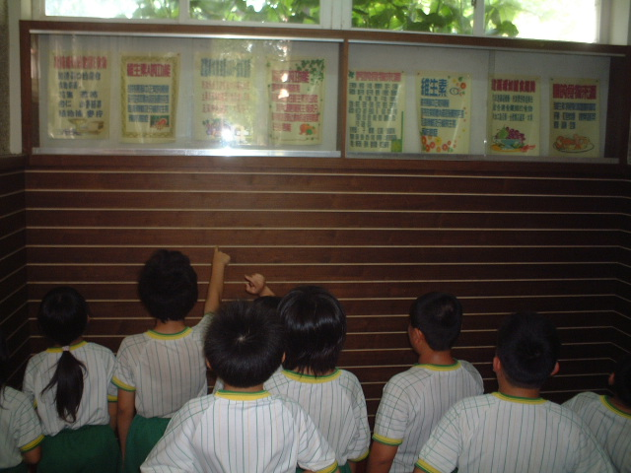

佈置營養衛生櫥窗，強化小朋友對營養衛生常識的認知。
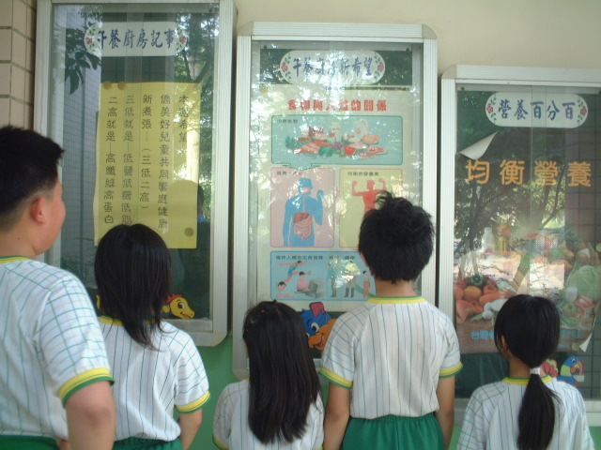

午餐櫥窗是小朋友平常很喜歡瀏覽的地方。
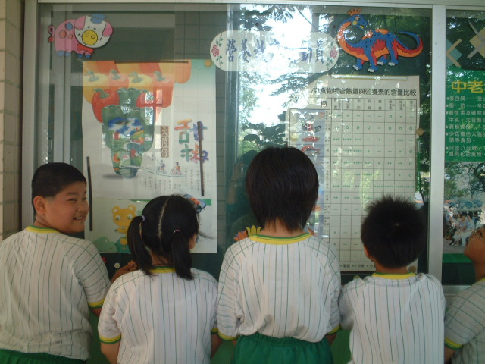

來，來，來，我們來看看這一期的營養衛生櫥窗告訴我們什麼知識。
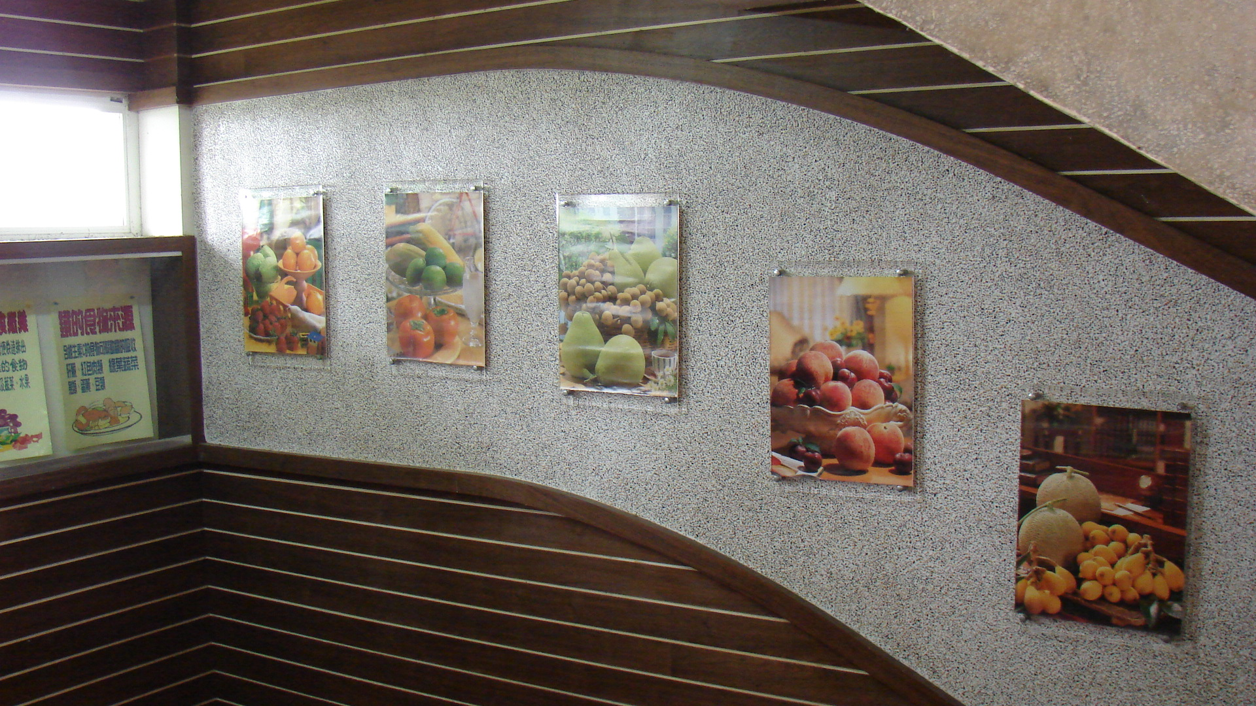

營養好吃的水果，讓人垂涎欲滴。
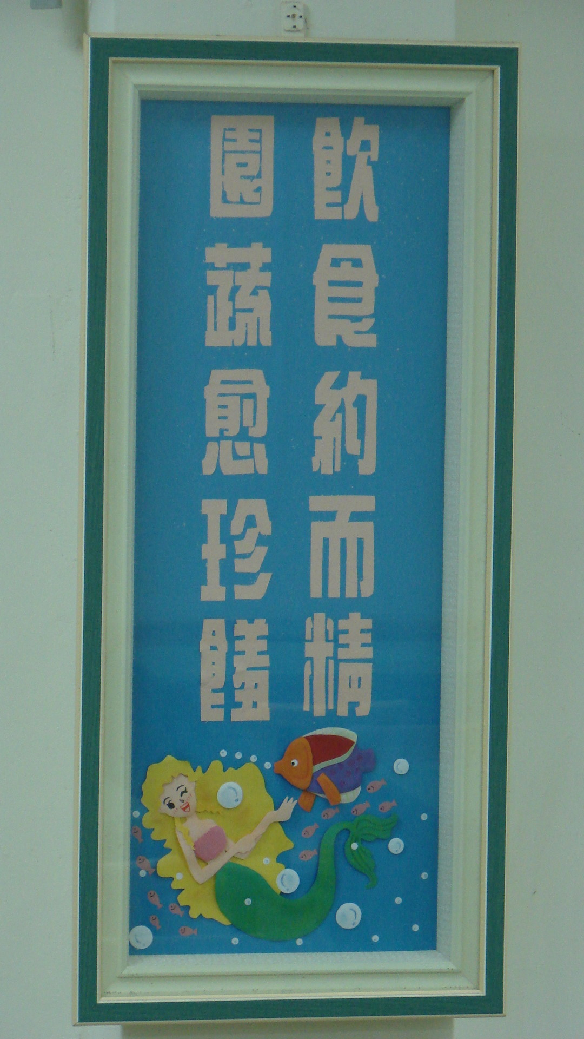
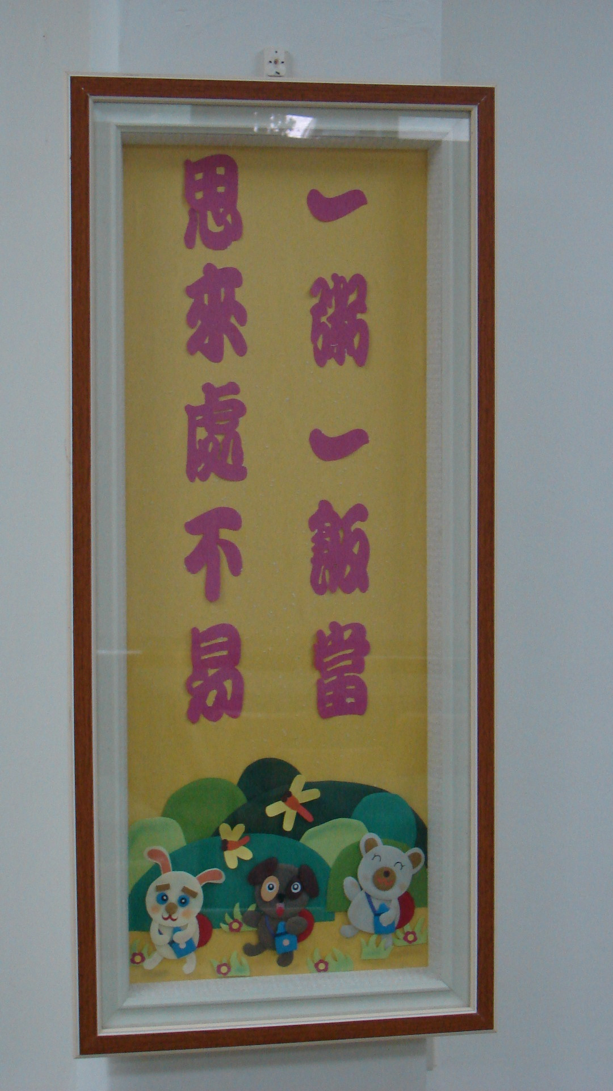

僑美廳的標語不僅美輪美奐，還有教育意義。

